

**MINISTERIO DE EDUCACIÓN CIENCIA Y TECNOLOGÍA**

DIRECCIÓN DE INFRAESTRUCTURA Y AMBIENTES EDUCATIVOS

**NOMBRE DEL PROYECTO:**

READECUACIÓN DE OBRAS CIVILES MENORES DE ESPACIOS PARA SEDES DE SOPORTE TÉCNICO EN CENTROS EDUCATIVOS.

**CENTRO ESCOLAR ALBERTO MASFERRER**

**MUNICIPIO/ OLOCUILTA**

**DEPARTAMENTO/ LA PAZ**

**CÓDIGO 11943**

**FINANCIAMIENTO:**

**GOES**

**ÍNDICE**

ESQUEMA DE UBICACIÓN 3

ESQUEMA DE CONJUNTO 4

ESQUEMA DE INTERVENCIÓN 4

ESPECIFICACIONES TECNICAS. 6

ESQUEMA DE UBICACIÓN

NOMBRE: CENTRO ESCOLAR ALBERTO MASFERRER

CODIGO: 11943

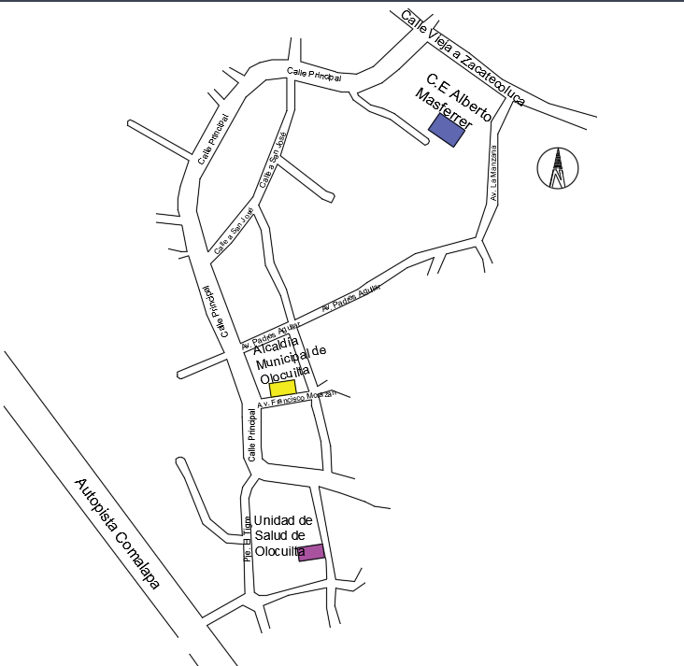

ESQUEMA DE CONJUNTO

ESQUEMA DE INTERVENCIÓN

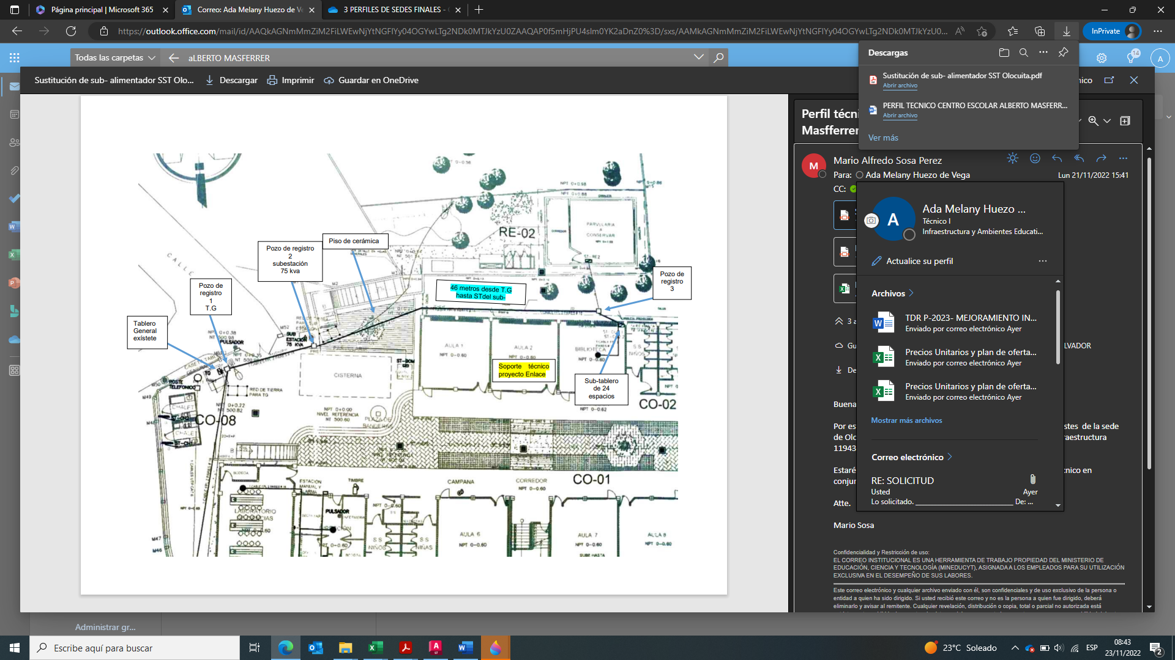

ESPECIFICACIONES TECNICAS.

I**NSTALACIONES ELÉCTRICAS**

**CONDICIONES:**

Todo el trabajo incluido será ejecutado de acuerdo con los documentos del Contrato y las Normas Técnicas de Diseño, Seguridad y Operación de las Instalaciones de Distribución Eléctrica de la Ley General de Electricidad de la República de El Salvador y su Reglamento.

Los Planos, Detalles, Plan de Oferta, Especificaciones Técnicas, Normas y Reglamento de la Ley General de Electricidad forman parte de los Documentos del Contrato.

El Contratista suministrará toda la mano de obra, materiales, herramientas, equipo y todos los servicios necesarios para completar el trabajo eléctrico señalado y/o especificado para que las instalaciones eléctricas queden completas y listas para su operación y uso.

**CANALIZACIONES Y ACCESORIOS**

**CONDUCTOS SUBTERRÁNEOS.**

Los conductos para las acometidas a los tableros, serán construidos con tubería PVC SDR 26 y deberá ser instalada utilizando sus accesorios de fábrica.

En el caso que la tubería quede expuesta a daños mecánicos, se utilizará tubería metálica rígida galvanizada y/o coraza flexible para intemperie, con acoples para intemperie; para interiores tubería metálica rígida del tipo EMT con acoples para interiores y tubería flexible para interiores metálica, según sea el caso.

La instalación de los conductos se hará de acuerdo a lo indicado en los planos respectivos.

Cada tramo de canalización debe quedar en línea recta tanto en su proyección horizontal, como vertical.

Todas las juntas serán herméticas.

Una vez instalados los conductos, el contratista cuidará que estos queden limpios y tapados con el fin de evitar la penetración de humedad y materias extrañas.

Se dejará una guía en todos los conductos a partir del momento de su instalación.

Cuando en una etapa de construcción se instale únicamente la tubería, esta deberá quedar en guiada completamente y rotulada.

CANALIZACIONES SECUNDARIAS.

El Contratista suministrará e instalará los conductos metálicos tubería EMT, la cual deberá instalarse con sus respectivos accesorios como conectadores a cajas, piezas de acoplamiento, entre otros; que sean necesarios para efectuar la completa canalización eléctrica interna de los módulos nuevos a construir.

En general, para los edificios existentes; en los lugares en que quede expuesta la canalización a daños mecánicos toda la canalización, la alimentación de los sub tableros, el sistema de emergencia y las unidades evaporadoras y condensadoras de aire acondicionado será construida utilizando tuberías y accesorios de tubería metálica rígida galvanizada y/o coraza flexible para intemperie, con acoples para intemperie; y para interiores tubería metálica rígida del tipo EMT con acoples para interiores y/o tubería flexible para interiores metálica.

Para la construcción de las canalizaciones subterráneas que se unan con tuberías metálicas, deberán utilizarse los accesorios que aseguren la impermeabilidad de las uniones.

Cuando la tubería sea canalizada por el piso deberá estar cubierta por concreto simple en su perímetro y una vez que se haya fraguado las zanjas deberán ser rellenadas y compactadas.

En los lugares en que los conductos queden adosados a paredes y estructuras de techo, éstos se fijarán firmemente con riel strut y hanger certificación UL, adecuadas al tamaño de la tubería, espaciados a no más de 1 metro y fijándolas con pernos acerados de percusión.

No se permitirá forzar la tubería a codos mayores de 90 grados, o bien dobleces que sumen 180° en un mismo tramo, si este fuera el caso deberán intercalarse en dicha canalización cajas de conexiones apropiadas que faciliten el manejo de conductores en caso de remoción de los mismos; y en el caso de ángulos rectos, el radio de curvatura no será menor a seis veces el diámetro exterior de la tubería. Cuando se deformase la sección de una tubería, deberá ser reemplazada por otro tramo en buen estado NO permitiéndose empalmes de tubería plástica bajo el piso sin la aprobación del supervisor.

Las canalizaciones para circuitos de alumbrado serán sujetadas a la estructura de techos (en estructura metálica de techos) a intervalos cortos mediante riel strut y hanger certificación UL.

Las bajadas de tubería en las paredes se harán verticalmente y en ningún caso se permitirá empotrar horizontalmente tuberías dentro de las paredes.

Las canalizaciones bajo el piso deberán recubrirse con una capa de concreto simple no menor de 5 CM.

La limpieza de las canalizaciones se efectuará inmediatamente antes de alambrar y estando las paredes donde se alojan dichas canalizaciones completamente terminadas y secas.

Toda la canalización desde el momento de su instalación deberá quedar con su respectiva guía, la cual será de alambre de acero galvanizado Nº 12.

CLORURO DE POLIVINILO (PVC).

Será del tipo “ducto eléctrico”, cédula 40, (ó 250 psi como alternativa), del tipo auto apagante. Será utilizado en las trayectorias subterráneas de la acometida en baja tensión, así como en la acometida y distribución telefónica, también se empleará para la canalización subterránea de alimentadores, sub alimentadores y circuitos ramales o donde se indique.

CONDUCTOS DE ALUMINIO GALVANIZADO

Serán de peso estándar, de fabricación nacional y acabado aluminizado; se utilizará en las partes expuestas, y en general en el servicio de los alimentadores y sub alimentadores, así señalados.

No se instalará embebido en concreto ni enterrado en la tierra.

ACCESORIOS DE LAS CANALIZACIONES.

Accesorios tales como: grapas, tuercas, “BUSHINGS”, camisas, etc., serán de hierro maleable o de acero.

CONDUCTORES

Todos los conductores para instalar en tuberías, para el alambrado de los servicios en baja tensión, circuitos alimentadores a paneles de distribución de alumbrado y fuerza, así como circuitos derivados serán de cobre sólido o cableado con forro de PVC, Nylon y aislamiento para 600 Voltios, tipo THHN.

Los calibres de los mismos serán según indicaciones en los planos y no serán menores al AWG 14 para alumbrado y AWG 12 para tomas de corriente, a menos que se especifique o detalle de otra manera.

Los conductores del calibre igual o menor que el Nº 10 AWG, serán sólidos, mientras que los conductores del calibre igual o mayor que el Nº 8 AWG, deberán ser cableados.

Para las bajadas desde cajas de salida de techo hasta luminarias empotradas o adosadas a cielo falso deberá usarse cable TSJ 14/3 en todas las luminarias sin excepción; el cual saldrá de dichas cajas y entrará al cuerpo de las luminarias a través de conectadores rectos de 1/2" pulgada de diámetro independientemente de las cajas de salida situadas en el techo.

Siempre que deba alimentarse un receptáculo adosado al cielo falso, deberá instalarse otra caja octogonal sobre dicho cielo para el receptáculo y conectar el cable de bajada.

Se usará cable con chaqueta aislante de color para todo alambrado hasta el calibre AWG 2 inclusive tal como se describe a continuación.

Fase A Negro

Fase B Rojo

Neutro Blanco

Polarización (carcasas y partes metálicas) Verde

Tierra aislada (IG) Amarillo con raya de color verde

Regreso interruptor Amarillo

Los conductores no serán colocados en el sistema de canalización hasta que éste no esté terminado y completamente seco a satisfacción de la supervisión.

EMPALMES

Todos los empalmes de conductores del calibre AWG 10 o menos, deberá ser soldado con aleación estaño-plomo con alma de resina y conectores del tipo Scotchlock.

Cuando en algún empalme se utilice un conductor de calibre igual o mayor al AWG 8, deberán utilizarse uniones bimetálicas para nicopresar, los que al ser instalados deberán ser recubierto con cinta de hule Nº 23 y ésta a su vez cubierta con cinta No.33. No se permitirán empalmes fuera de las cajas de empalme.

CAJAS DE SALIDA Y DE EMPALME

Todas las cajas de salida para trabajo serán de hierro galvanizado tipo pesado de una sola pieza (las cajas rectangulares para tomacorrientes e interruptores serán antiexplosiva), con los pasa tubos (knockouts) incluidos en el troquelado de conformación de las cajas, del tamaño especificado por el código.

Cada caja de salida será del tamaño, tipo y forma adaptados a su sitio particular para la clase de accesorios a usarse y será sujetada firmemente en donde se requiera.

Las cajas octogonales, así como las cuadradas y las de empalme deberán estar provistas de tapadera atornillada.

Las cajas rectangulares, octogonales y cuadradas deberán cumplir las normas de calidad y medidas con cajas de normas americanas, certificadas bajo el sello UL.

**TOMACORRIENTES**

Los tomacorrientes serán dobles, polarizados, cuerpo entero, configuración NEMA 5-20R, 3 hilos, 3 clavijas, 20 A, 125 V AC, de Nylon extrafuerte, resistente al alto impacto, color marfil, grado industrial, uso rudo, barra de bronce, integral, tornillos integrales de bronce con cabeza combinada, tornillo de tierra para cableado posterior, LEVITON, CAT 5362I; Pass & Seymour grado Especificación/ Comercial, CAT CR20-I, General Electric o mejor calidad.

ALTURAS DE LAS SALIDAS:

Del piso terminado al centro de la caja:

1. Interruptores de pared: 1.20 metros.
2. Tomacorrientes dobles polarizados de pared: 0.30 metros en aulas y demás espacios, 1.20 metros en parvularia y serán TAMPER RESISTANT.
3. Tableros Eléctricos (Centros de Cargas) y Sub-tableros: 1.50 metros. Nota: No deberá sobrepasar una altura de 1.80 metros. para la instalación del disyuntor principal o MAIN.
4. Controladores de Ventiladores de Techo: 1.60 metros.

MÉTODOS DEL TRABAJO

Los procedimientos de la instalación eléctrica deberán ser llevados a cabo con mano de obra calificada y competente, con equipo y herramienta de trabajo completas, de buena calidad y en cantidad suficiente, todo esto deberá reflejarse en acabado y presentación impecable y profesional de la obra eléctrica.

En el proceso de montaje de luminarias deberá tenerse cuidado de no dañar la pantalla, reflector, baño de protección y acabado, los agujeros para la conexión serán habilitados sólo los necesarios, y cualquier perforación a la caja será hecha con las herramientas adecuadas.

En la recepción de la obra no se permitirán lámparas quemadas, con franjas o manchas que indiquen anormalidad, luminarias defectuosas u operación inapropiada de los equipos por daños recibidos en la construcción, manejo o cualquier defecto que a juicio de la supervisión deba ser corregido por el contratista.

Todos los interruptores y tomacorrientes se instalarán de acuerdo a la ubicación y a la altura indicada en los planos respectivos, todos los elementos de alumbrado se instalarán a plomo y a nivel, donde las cajas queden adentro de las paredes acabadas, se utilizarán cajas sin fondo y tornillos de la longitud apropiada para dejar la caja a nivel y que el interruptor quede en su posición correcta; no deberá utilizarse cuñas, láminas, arandelas, o bloques para alcanzar el nivel.

La tubería indicada en losa se instalará sobre el refuerzo de la misma antes del colado y será fijada al refuerzo por medio de alambre de amarre.

La ejecución de los trabajos de obra eléctrica deberá estar dirigido por un Ingeniero Electricista, quien deberá contar con la experiencia necesaria para dirigir este tipo de trabajo, con capacidad y autoridad para decidir, dirigir e inspeccionar la obra.

En ausencia del Ingeniero Electricista permanecerá a tiempo completo, un Electricista autorizado de primera categoría.

Durante la ejecución del trabajo, y antes de la aceptación final se harán pruebas preliminares en presencia del supervisor, para asegurarse que materiales y mano de obra cumplan las especificaciones. Todo defecto encontrado será corregido inmediatamente, sin costo extra para el propietario.

Es necesario que el Contratista Eléctrico tenga una apropiada coordinación de sus trabajos con los trabajos de otros contratistas, especialmente en lugares donde puede haber interferencia; de manera que el trabajo sea de primera calidad, tanto eléctricamente como estéticamente.

PRUEBA DE POLARIDAD DE LOS TOMACORRIENTES

Esta medición será realizada con el circuito de tomas de corriente cerrado; comprobándose la polaridad en cada toma de corriente así:

1. Fase y Línea Neutra: 110 a 120 Voltios.
2. Fase y Línea de Tierra: 110 a 120 Voltios.
3. Línea Neutra y Línea de Tierra: 0 Voltios.

Los límites para las pruebas y los procedimientos a seguir para efectuar las mismas, serán establecidos por la Supervisión. Después de haber sido completadas, deberá llenarse reportes en que se asentaran los valores los valores obtenidos.

Para la ejecución de todas las pruebas, el contratista eléctrico deberá suministrar sin costo alguno todo el equipo necesario que a juicio de la Supervisión sea requerido.

CERTIFICACIONES Y/O CONSTANCIAS (donde aplique)

El Contratista Eléctrico sellará y firmará un documento que certifique su responsabilidad con la obra eléctrica y las pruebas realizadas para ser entregadas a la Distribuidora Eléctrica de la zona, y al propietario (MINED). Y deberá presentar las siguientes certificaciones:

1. Certificación de la Pruebas de Medición de Tierra de los tomas de corrientes polarizados, con una resistencia de tierra de acuerdo a memoria de cálculo. Esta certificación se requiere para todos los proyectos debido a que en los nuevos diseños todos los tomas de corriente son polarizados, y para evitar que al momento de la recepción que se requiere la prueba, no se cuente con el equipo para la medición.
2. Certificación de las Pruebas de Medición de Tierra de la Subestación de ____ KVA del proyecto debe ser no mayor a 1.0 ohmios.
3. Certificación de Garantía de Transformador, (esto para evitar el uso de transformadores usados o reconstruidos).
4. Certificación de Garantía de Aire Acondicionado.

MEDICIÓN Y PAGO

Debe entenderse que el precio unitario incluye: Todos los materiales, mano de obra, transporte herramientas, equipo, desalojo de material sobrante, pruebas de funcionamiento especificadas, certificaciones, trabajos de excavación, relleno y desalojo, corte y resanado de paredes. No se reconocerá pago alguno por trabajos necesarios para una correcta instalación que vayan implícitos en los rubros del formulario de oferta.

GARANTÍA DE LAS INSTALACIONES

El Contratista extenderá una garantía escrita, la cual amparará las instalaciones efectuadas, por un período de un año, calendario a partir de la fecha de recepción final de la obra por parte del supervisor y el propietario.

**SISTEMA DE TIERRA Y POLARIZACIÓN**

Todos los sistemas eléctricos, de comunicación y equipos auxiliares, deberán aterrizarse según las normas del Reglamento de Obras e Instalaciones Eléctricas del país de acuerdo al Artículo número 250 del Código Nacional Eléctrico de los Estados Unidos. La continuidad eléctrica del aterrizaje deberá mantenerse en los conductos, conductores y demás elementos de los sistemas eléctricos y de baja intensidad. Así también todo elemento de equipos, máquinas movidas por motores eléctricos.

Será responsabilidad del Contratista Eléctrico suministrar todos aquellos accesorios imprescindibles para completar los sistemas de tierra y polarización que proporcionan protección, seguridad y estabilidad a los sistemas eléctricos y especiales.

Las redes de tierra serán construidas en cada uno de los sitios indicados, para la formación de las mallas de tierra y las tomas de polarización se utilizará cable de cobre desnudo suave, Manufacturado para cumplir las especificaciones ASTM B1, B2, B3 y B8; sólidos desde 14 AWG a 10 AWG; cableados desde 14 AWG/7 hilos a 2AWG/7 hilos y 1/0 AWG/19 hilos a 2/0 AWG #19 hilos.

Sin contradecir lo anterior los cables de polarización de equipos, toma de corriente pueden ser forrados de color verde; las barras serán de aleación de acero y cobre denominadas “COPPERWELD”, serán de 3.28 metros de longitud (10’) y 15.88 milímetros de diámetro (5/8”); para el acople entre barras con el cable de cobre, se utilizará soldadura exotérmica.

En el área de la subestación eléctrica se deberán polarizar las carcasas de los transformadores y todas las partes metálicas.

**SUMINISTRO E INSTALACIÓN DE EQUIPO DE AIRE ACONDICIONADO**

CONDICIONES TÉCNICAS:

Se requiere realizar una visita de verificación a cada sede para validar la instalación del equipo de aire acondicionado y condiciones del lugar.

El servicio debe incluir instalación mecánica del equipo y de sistema eléctrico como mínimo:

Suministro e Instalación Eléctrica y Mecánica de equipo de Aire Acondicionado (compresor y evaporador) de Alta Eficiencia o Tecnología Inverter, 220 V/monofásico - 120 V/monofásico (voltaje donde aplique, según la sede), gas refrigerante ecológico 410A, SEER 18, Capacidad según detallada en plan de oferta.

Suministro e Instalación de Tubería de Cobre de 3/8 y ½ hasta una distancia de 15 metros cada una.

Suministro de Accesorios para su completa Instalación.

Incluye desmontaje de equipos existentes (donde aplique).

Puesta en Marcha del equipo y pruebas de buen funcionamiento.

Suministro e Instalación de Cable TSJ 12-3 para alimentación del equipo hasta una distancia de 15 metros.

Suministro e instalación de cable TSJ 14-4 para señal del equipo hasta una distancia de 15 metros.

Suministro e instalación de caja térmica NEMA 3R y dados térmicos.

Suministro e instalación de bases para evaporador y condensador.

Carga de nitrógeno para presurización del equipo.

Termostato de control para unidad condensadora y evaporadora con todas sus protecciones.

Circuito de refrigeración para conectar las unidades condensadora y evaporadora, la tubería debe de ser fabricada según norma ASTM, con los siguientes componentes: una válvula de paso, un visor de líquido, un filtro deshidratador, aislamiento de espuma de hule, controles de alta y baja presión, soportes y carga de gas refrigerante.

Bomba de condensado con deposito igual o similar a 60WVCMA-S. (donde aplique).

Tubería de PVC de ½”, SDR 26, PARA 160PSI, con sifón o trampa de PVC y TEE, con tapón desmontable para limpieza de tubería, aislada con espuma de hule en el recorrido dentro del cielo falso, la tubería de drenaje de agua condensada de la unidad deberá bajar adosada a la pared externa hasta el área verde (donde aplique) concluyendo en una trampa, incluye los soportes de fijación.

El oferente deberá presentar en su oferta los catálogos de los equipos a ofertar con sus respectivas garantías.

El proveedor deberá proveer su propio transporte para realizar las visitas, movilización del equipo y su instalación.

ALCANCE DEL TRABAJO

El Contratista del sistema de aire acondicionado suministrará, instalará y pondrá en funcionamiento todos los equipos, accesorios, materiales y ejecutará todas las operaciones necesarias para terminar el trabajo de acuerdo con las especificaciones técnicas requeridas.

Al finalizar las obras, serán recepcionadas por la Gerencia de Tecnologías para Centros Educativos en coordinación con la Dirección de Infraestructura y Ambientes Educativos, listas para su operación y uso. Los equipos, materiales y accesorios a suministrarse deberán ser completamente nuevos y de fabricación reciente y libres de defectos o imperfecciones, así también, se recibirán los respectivos manuales los cuales deben contener la siguiente información:

Información técnica de los equipos.

Procedimientos relacionados con su operación y mantenimiento, incluyendo los pasos y procedimientos a tener en cuenta para el cumplimiento de la garantía.

Instrucciones escritas para el buen uso del termostato y del buen funcionamiento de los equipos y guía de mantenimiento preventivo y correctivo.

El desarrollo de las instalaciones y el montaje de los equipos deberán estar a cargo de un profesional en el campo de la Ingeniería Eléctrica o Ingeniería Electromecánica con reconocida experiencia en sistemas de aire acondicionado y la mano de obra deberá ser de primera calidad.

En el caso de los equipos, no se permitirá la instalación de aquellos que estén por debajo de los requerimientos especificados, así mismo, solamente se aceptarán equipos de marcas reconocidas por su calidad y con representación en el país, para efectos de facilidad en la adquisición de repuestos y servicio. La Unidad Evaporadora y Condensadora de cada Equipo deberán ser de la misma marca, por lo que no se permitirá por ningún motivo que las unidades sean de diferentes marcas.

El Contratista debe hacer la mejor y más clara interpretación técnica y económica del alcance de los servicios para cada ítem y a menos que se mencione expresamente, no se excluye ningún material, equipo o accesorio necesario para la completa y correcta ejecución de la obra de cada ítem. El Contratista debe considerarlo así, no se aceptarán peticiones de costos adicionales en razón de materiales o cantidades de estos que razonablemente debieron incluirse en la estimación de los costos de la obra y es responsabilidad del contratista el hacer una provisión razonable de los insumos requeridos para la ejecución de una buena obra.

SERVICIOS CONEXOS REQUERIDOS

Realizar 2 visitas de mantenimiento preventivo por un año para cada uno de los equipos a instalar, mientras cuente con el período de garantía, previa coordinación con el encargado de la sede de soporte técnico.

INSPECCIÓN Y PRUEBAS

Gerencia de Tecnologías para Centros Educativos en coordinación con la Dirección de Infraestructura y Ambientes Educativos tendrá derecho a inspeccionar los servicios y/o someterlos a prueba, sin costo adicional alguno, a fin de verificar su conformidad con las especificaciones técnicas aquí presentadas. Estas pruebas y mediciones del sistema eléctrico y electromecánico serán realizadas por parte del Contratista, en presencia del propietario; con el fin de que los Equipos instalados queden funcionando, listos para su operación y uso.

Si los bienes inspeccionados o probados no se ajustan a las especificaciones, la Gerencia de Tecnologías para Centros Educativos en coordinación con la Dirección de Infraestructura y Ambientes Educativos podrá rechazarlos y el Contratista deberá, sin cargo adicional, reemplazarlos o hacerles todas las modificaciones necesarias para cumplan con las especificaciones solicitadas.

PERSONAL REQUERIDO DE LA EMPRESA GANADORA

La empresa que resulte ganadora deberá contar con autorización de la SIGET para realizar este tipo de labores y contar con más de 5 años de experiencia en el ramo de instalaciones eléctricas y electromecánicas, tener todo el tiempo que dure la instalación y pruebas, un Ingeniero Electricista como supervisor de la obra y personal técnico idóneo especializado para la ejecución.

VISITA DE CAMPO

Los interesados en el suministro e instalación del equipo de aire acondicionado deberán visitar el sitio del proyecto, para familiarizarse y conocer todas las condiciones de este, en lo referente a estructuras de vigas, losas, alturas, tipos de cielo falso, tipos de vidrios, instalaciones eléctricas, mecánicas y verificar todos los factores de logística, transporte, bodegaje, etc., que afecten directa o indirectamente el trabajo a efectuar. El acceso a las instalaciones de cada sede se coordinará con personal de Dirección de Tecnología Educativa, incluyendo en horarios de fines de semana.

Esta visita será en coordinación con el socio estratégico, quien extenderá una constancia de esta visita de campo a las empresas que se presenten, la cual deberán presentar junto con el plan de oferta.

GARANTÍA

El Contratista extenderá garantía de los equipos instalados y de buena obra por escrito, amparando los equipos de aire acondicionado y las instalaciones realizadas por desperfectos ocasionados por materiales, equipo, y/o mano de obra defectuosa, la cual entregará a la fecha de recibo del proyecto.

La garantía de los equipos de aire acondicionado y el control a suministrar deberá de ser por un periodo mínimo de un año, a partir de la fecha de recepción definitiva de los mismos en óptimas condiciones de operación. Los compresores de las unidades mini Split, deberán contar con una garantía por un periodo mínimo de dos años.

El Contratista deberá incluir una viñeta en los equipos, indicando modelo y serie de los equipos, vigencia de la garantía y contactos necesarios para uso efectivo de la garantía.

FORMA DE PAGO

Se efectuará un solo pago 30 días después de haber recibido las readecuaciones a entera satisfacción por la Gerencia de Tecnologías para Centros Educativos en coordinación con la Dirección de Infraestructura y Ambientes Educativos, mediante acta de recepción definitiva firmada y sellada, el trámite de pago lo realizará el proveedor directamente con la OEI.

PLAZO DE ENTREGA

Según plazo de ejecución detallado en el perfil técnico contados a partir de la fecha de inicio consignada en la Orden de Compra.

LUGAR DE ENTREGA

Sede a intervenir, según ubicación geográfica.

**CERRADURAS Y HERRAJES**

Se refiere al suministro e instalación de todos los herrajes, cerraduras, pasadores, bisagras y demás accesorios para dejar en perfecto funcionamiento los componentes objeto de esta partida (puertas y ventanas).

MATERIALES

Las cerraduras en general deberán cumplir estrictamente con las especificaciones federales de los EE.UU EF.H-106a, Serie 161. Estas especificaciones son para uso pesado (H.D.)

TIPOS DE CERRADURA:

Puertas metálicas exteriores:

Cerradura tipo parche doble pasador (Referencia: Yale 610.50- 610.50 tipo pesado)

En puertas metálicas de doble hoja se utilizará cerradura de pico (Ref. Yale # 854.11 tipo pesado).

Puertas metálicas de servicios sanitarios al exterior

Se instalará pasador de varilla lisa de 5/8” y portacandado elaborado con base de pletina de 1 ½”x 3/16”, debidamente cortado, esmerilado, lijado y pintado del color de la puerta.

En puertas metálicas de servicios sanitarios interiores no se instalará cerradura

Cualquier contradicción entre lo aquí especificado y el plan de oferta, prevalecerá el plan de oferta.

BISAGRAS

Todas las bisagras de las puertas, serán tipo capsula 5/8”"x 4" extendida excepto las de servicios sanitarios interiores que serán de doble acción.

Los muebles tendrán las cerraduras y herrajes que allí se indican.

PASADORES

En las puertas de doble hoja se colocarán pasadores al piso y al cargadero, éstas se colocarán en la hoja donde se instalará el recibidor de la chapa y el batiente-tope para otra hoja. Los pasadores serán de barra de 450mm (Referencia FLEXIM-FA-13).

La marca de referencia define el tipo, calidad y uso; podrá instalarse cerraduras de superior o equivalente calidad a la de referencia, previa aprobación escrita del supervisor.

CONDICIONES

Antes de su colocación toda cerradura deberá ser aprobada por la supervisión. No se admitirán cerraduras que no cumplan con las especificaciones para tipo pesado (heavy-duty), las chapas una vez colocadas deberán quedar perfectamente ajustadas y la llave debe operar con fluidez.

Cualquier contradicción entre aquí especificado y el plan de oferta, prevalecerá el plan de oferta.

FORMA DE PAGO

Los precios de la cerradura y los herrajes deberán incluirse en el precio de cada puerta; y se pagara de acuerdo establezca el plan de oferta.